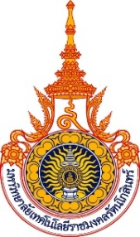

**การพัฒนาโปรแกรมสำเร็จรูปทางการบัญชี:**

**วิทยาลัยนวัตกรรมการจัดการ มหาวิทยาลัยเทคโนโลยีราชมงคลรัตนโกสินทร์**

**ฐานันดร์ เกตุแก้ว**

**การค้นคว้าอิสระนี้เป็นส่วนหนึ่งของการศึกษาตามหลักสูตร**

**ปริญญาบริหารธุรกิจมหาบัณฑิต สาขาวิชาการจัดการ**

**วิทยาลัยนวัตกรรมการจัดการ**

**มหาวิทยาลัยเทคโนโลยีราชมงคลรัตนโกสินทร์**

**ปีการศึกษา 2559**

**ลิขสิทธิ์ของมหาวิทยาลัยเทคโนโลยีราชมงคลรัตนโกสินทร์**